**РЕКОМЕНДАЦИИ ПО УКРЫТИЮ НАСЕЛЕНИЯ   
В ЗАГЛУБЛЕННЫХ И ДРУГИХ ПОМЕЩЕНИЯХ ПОДЗЕМНОГО ПРОСТРАНСТВА**

**Общие понятия о заглубленных и других помещениях подземного пространства**

Заглубленные и другие помещения подземного пространства предназначены **для укрытия населения от фугасного и осколочного воздействия обычных средств поражения, поражения обломками строительных конструкций.**

Под заглубленными и другими помещениями подземного пространства понимаются помещения, отметка пола которых ниже планировочной отметки земли.

**К ним относятся:**

|  |  |
| --- | --- |
|  | ***подвалы и цокольные этажи зданий, включая частный жилой сектор;*** |
|  | ***гаражи, складские и другие помещения, расположенные в отдельно стоящих и подвальных этажах зданий и сооружений, в том числе в торговых и развлекательных центрах;*** |
|  | ***транспортные подземные сооружения городской инфраструктуры (автомобильные и железнодорожные подземные тоннели, подземные переходы и т.п.);*** |
|  | ***простейшие укрытия (щели открытые и перекрытые, приспособленные погреба, подполья и т.п.).*** |

**Рекомендуемые требования к заглубленным и другим помещениям подземного пространства, используемым как укрытия.**

Высоту помещений рекомендовано считать не ниже 1,7 м. Норму площади пола помещений на одного укрываемого следует принимать равной 0,6 – 1,0 м2.

Внутренний объем помещения должен быть не менее 1,2 м3 на одного укрываемого.

Количество входов в заглубленные и другие помещения подземного пространства рекомендовано иметь не менее двух, допускается один вход при одноподъездном многоквартирном доме.

**Вход в укрытие должен освещаться.**

Транзит линий водопровода, канализации, отопления, электроснабжения, а также трубопроводов сжатого воздуха, газопроводов и трубопроводов с водой через помещения укрытий допускается при условии наличия отключающих устройств в подвале многоквартирного дома.

Для обеспечения необходимых условий пребывания, укрываемых в помещениях, максимально используются существующие системы вентиляции, водоснабжения и канализации (при наличии).

Воздухоснабжение укрытий должно осуществляться, как правило, в режиме естественной вентиляции.

Системы жизнеобеспечения укрытий должны быть рассчитаны на односуточное пребывание укрываемых.

**ПЕРЕЧЕНЬ МЕРОПРИЯТИЙ И ТРЕБОВАНИЙ**

**ПО ПРИВЕДЕНИЮ В ГОТОВНОСТЬ**

**ЗАГЛУБЛЕННЫХ ПОМЕЩЕНИЙ**

**Повышение защитных свойств перекрытий, несущих и ограждающих конструкций может достигаться за счет:**

усиления конструкций без изменения их конструктивных схем;

усиления конструкций с изменением их конструктивных схем.

При приспособлении заглубленных и других помещений подземного пространства под укрытие населения, конструкции усиления и внутреннее оборудование не должно существенно затруднять использование этих помещений по прямому назначению или препятствовать реконструкции технологического процесса.

**В ходе приспособления заглубленных и других помещений подземного пространства для укрытия населения необходимо выполнить следующие работы:**

заделать ненужные отверстия и отводы в наружных ограждающих конструкциях (в том числе и подручными материалами);

подготовить имеющееся вентиляционное, санитарно-техническое и бытовое оборудование, которое обеспечит нормальные условия пребывания людей;

усилить ограждающие конструкции и герметизацию дверей.

**Требования по радиусу сбора укрываемых.**

Радиус сбора укрываемых следует принимать не более 500 м.

**Сроки приведения в готовность заглубленных и других помещений подземного пространства.**

Заглубленные и другие помещения подземного пространства рекомендуется приводить в готовность к приему укрываемых в срок, не превышающий 12 часов.

Обслуживающие организации согласовывают с лицом, эксплуатирующим заглубленное и другое помещение подземного пространства, используемое как укрытие (при наличии обязательств), освобождение от имущества не менее 50% площади и подготовку их к приему укрываемых.

**Питание и воду** укрываемые приносят с собой.

В заглубленных и других помещениях подземного пространства рекомендовано предусмотреть запас технической воды из расчета 1 л/чел на 100 % укрываемых.

Для оснащения укрытия рекомендуется иметь санитарную сумку для оказания первой помощи пострадавшим.

**Для выполнения простейших работ по выходу из заваленных укрытий** следует предусмотреть следующий инструмент (в количестве на менее 2 шт.): ломы, лопаты, багры, топоры, ведра, строительные носилки.

**Требования к оборудованию и использованию укрытий.**

ОМСУ совместно с обслуживающими организациями рекомендовано создать следующие условия для оборудования и использования заглубленных и других помещений подземного пространства как укрытий:

**Установка бака для сбора мусора:**

В укрытии предусмотреть бак для сбора мусора. Объем бака определяется из расчета не менее 2 литров мусора на 1 человека. Крышка бака должна быть герметичной, размещается он как можно ближе к вентиляционному отверстию.

**Оборудование посадочных мест:**

Посадочные места рекомендовано оборудовать для женщин, детей и пожилых людей. Для этого необходимо ОМСУ во взаимодействии с обслуживающими организациями заблаговременно подготовить посадочные места. К посадочным местам можно отнести: лавки, нары, стулья и т.д.

|  |  |
| --- | --- |
|  | ***По возможности, предусмотреть обеспечение помещений биотуалетами или выносными тарами.*** |

**Установка и оборудование санузлами:**

Навидном месте в укрытии должны быть размещены «Правила пребывания

(поведения) укрываемых в заглубленных и других помещений подземного пространства», а также запрещающие знаки в соответствии с приложением.

**Порядок обозначения укрытий и маршрутов движения укрываемых к ним.**

В период приведения в готовность заглубленных и других помещений подземного пространства к приему укрываемых, ОМСУ совместно с обслуживающими организациями проводят мероприятия по обозначению укрытий и маршрутов движения, укрываемых к ним.

**Обозначение укрытия.**

Обозначение укрытия осуществляется путем нанесения установленного знака на видном месте у входа в укрытие. Знак обозначения представляет собой ***прямоугольник размером не менее 50 x 60 см***, внутри которого указывается:

принадлежность укрытия (наименование обслуживающий организации, адрес дома, где находится укрытие);

места хранения ключей (телефоны, адреса, должность и фамилия ответственных лиц).

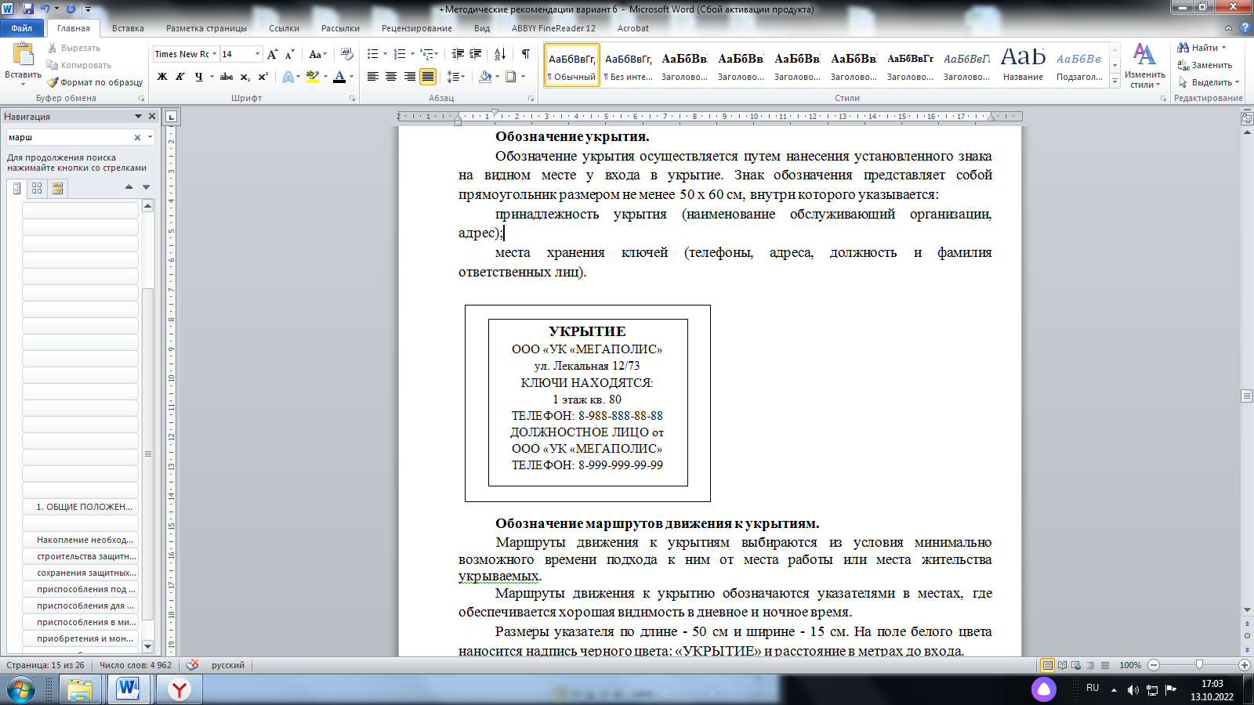

**Обозначение маршрутов движения к укрытиям.**

Маршруты движения к укрытиям выбираются из условия минимально возможного времени подхода к ним от места работы или места жительства укрываемых.

Маршруты движения к укрытию обозначаются указателями в местах, где обеспечивается хорошая видимость в дневное и ночное время.

***Размеры указателя по длине - 50 см и ширине - 15 см.*** На поле белого цвета наносится надпись черного цвета: «УКРЫТИЕ» и расстояние в метрах до входа.

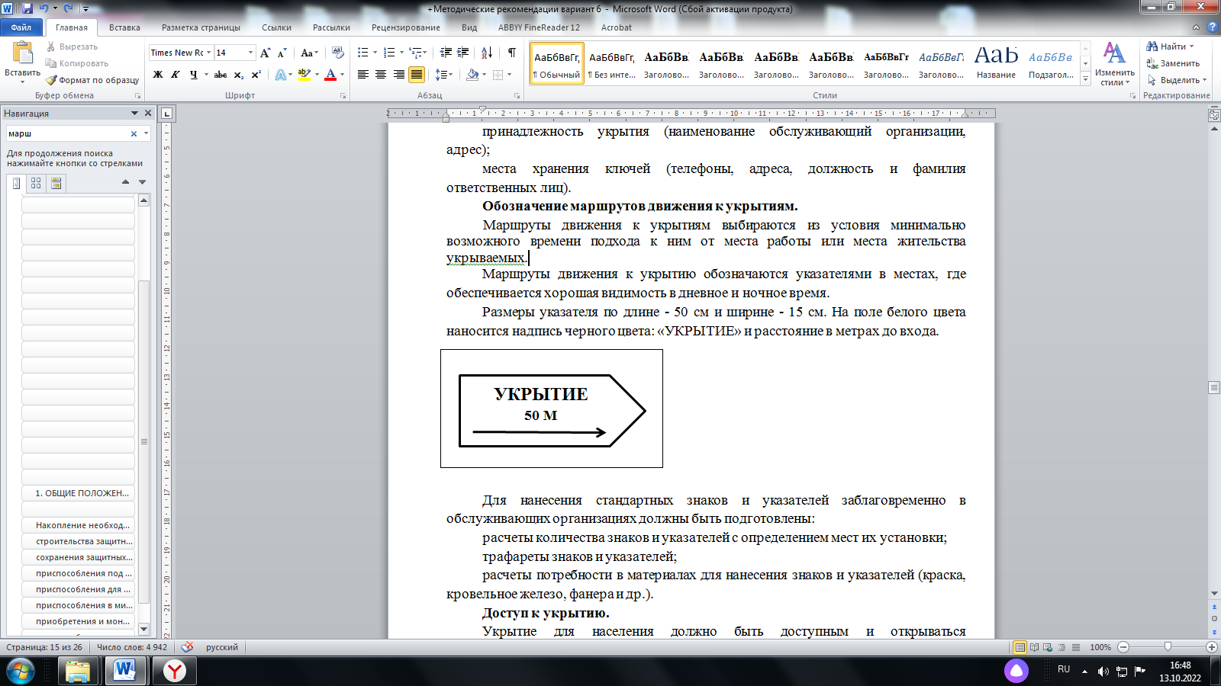

Для нанесения стандартных знаков и указателей заблаговременно в обслуживающих организациях должны быть подготовлены:

расчеты количества знаков и указателей с определением мест их установки;

трафареты знаков и указателей;

расчеты потребности в материалах для нанесения знаков и указателей (краска, кровельное железо, фанера и др.).

**Доступ к укрытию.**

Укрытие для населения должно быть доступным и открываться беспрепятственно. На каждое укрытие рекомендовано иметь не менее двух комплектов ключей.

Ключи рекомендовано хранить в доступных местах, у лиц, проживающих в многоквартирных домах, которые по решению обслуживающих организаций определяются или назначаются из числа проживающих.

Например:

Хранение ключей может быть у консьержа подъезда, проживающего населения дома (рекомендовано хранить у жильцов, проживающих на первом этаже). Обслуживающие организации при проведении собраний, заседаний с жителями многоквартирных домов выбирают старших (из числа проживающих), у которых хранится один комплект ключей (дубликат) от подвальных помещений многоквартирных домов. Другой комплект находится в обслуживающей организации.

Место хранения ключей необходимо размещать на досках объявления в подъезде или на двери в укрытии.

Проживающее население многоквартирного дома должно знать место нахождения ключа от подвала.

**СПИСОК СОКРАЩЕНИЙ**

|  |  |  |
| --- | --- | --- |
| **ГОСТ Р** | **-** | Государственный стандарт России |
| **ЖСК** | **-** | жилищно-строительный кооператив |
| **ЖЭК** | **-** | жилищно-эксплуатационная контора |
| **ЖЭПК** | **-** | жилищно-эксплуатационный потребительский кооператив |
| **КЧС и ПБ** | **-** | комиссия по предупреждению и ликвидации чрезвычайных ситуаций и обеспечению пожарной безопасности |
| **НРС** | **-** | наибольшая работающая смена организации |
| **ОМСУ** | **-** | органы местного самоуправления |
| **ПЖСК** | **-** | потребительский жилищно-строительный кооператив |
| **СНиП** | **-** | строительные нормы и правила |
| **ТСЖ** | **-** | товарищество собственников жилья |
| **ТСН** | **-** | товарищество собственников недвижимости |
| **УК** | **-** | управляющая компания |